# 

# Tenexco I

## CCIEH: HGOATL012

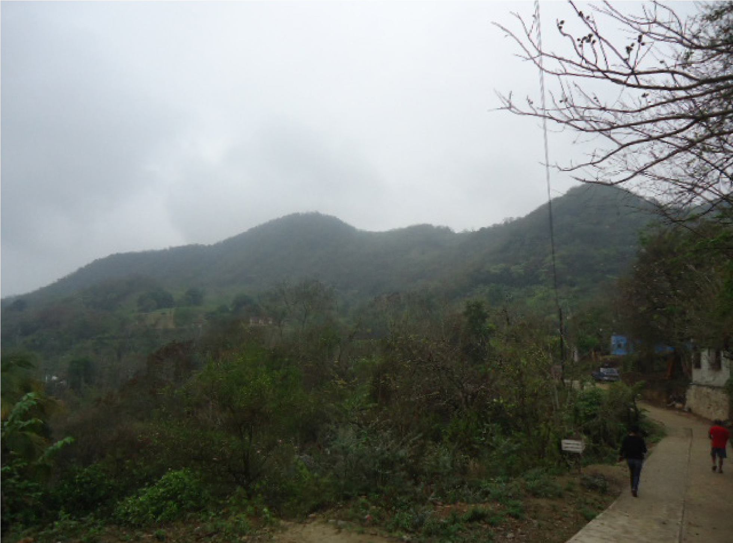

Tenexco I: 130110035

**DICTAMEN**

Después de analizar la información proveniente del instrumento de levantamiento de información aplicado (cédula) en las localidades seleccionadas (por haber cumplido los requisitos de contar con más de cien habitantes y que mantuvieran un índice superior a la media nacional de hablantes de lenguas indígenas) y de la ponderación de las variables que se consideraron en la metodología de este estudio, el equipo académico de este proyecto considera que la comunidad de **Tenexco I**, del Municipio de Atlapexco, con clave INEGI **130110035**, reúne las estructuras sociales y culturales para ser considerada como **INDÍGENA** y ser incluida en el **Catálogo de Comunidades Indígenas del Estado de Hidalgo** con la clave **HGOATL012**.

**Tenexco I** mantiene una vida social articulada por sus autoridades que son elegidas en su cargo por un año en Asambleas Generales, a las que son convocadas las autoridades internas. Asimismo hay distintos comités que convocan al trabajo de beneficio común.

Con un 81 por ciento de Hablantes de Lengua Indígena es evidente que los habitantes han preservado su lengua como parte de su identidad.

Sobre las prácticas culturales, se observa que las Fiestas Tradicionales tienen fuerza y carácter unificador, pues parte importante de la población mantiene su credo religioso, esto permite buena participación en la Fiesta Tradicional. Existen otras ceremonias y ritos agrícolas que junto con otras representaciones y expresiones culturales como la música, danzas, vestimenta y creencias generalizadas constituyen la identidad del colectivo y su ciclo anual.

En cuanto a la impartición de justicia a través de “usos y costumbres” es perceptible su eficacia en tanto se mantiene el orden y convivencia pacífica al interior, además de la organización.

Las prácticas de medicina tradicional y la atención de parteras dentro de la comunidad es bastante recurrente, probablemente debido a que la atención médica en los centros de salud no cubren sus necesidades ante “enfermedades culturales”, o bien porque resulta más accesible en traslado y atención, en comparación con las instituciones de salud.

# Tenexco I, Atlapexco

**Resumen**

|  |  |
| --- | --- |
| Clave CCIEH | HGOATL012 |
| Clave INEGI: | 130110035 |

|  |  |  |
| --- | --- | --- |
|  | MINIMO REQUERIDO | TOTAL OBTENIDO |
| **PRIORIDAD Y CATEGORÍA** |
| 1- Hablantes de lengua indígena * | **6.5%** | **81.0%** |
| 2- Territorio | **30.0%** | **85.0%** |
| 3- Autoridad tradicional | **10.0%** | **65.0%** |
| 4- Asamblea comunitaria | **100.0%** | **100.0%** |
| 5- Comités internos tradicional | **25.0%** | **100.0%** |
| 6- Autoadscripción | **100.0%** | **100.0%** |
| 7- Usos y Costumbres para resolver sus conflictos | **20.0%** | **98.0%** |
| 8- Trabajo comunitario | **100.0%** | **100.0%** |
| 9- Medicina Tradicional | **25.0%** | **100.0%** |
| 10- Parteras tradicionales | **100.0%** | **100.0%** |
| 11- Médicos tradicionales | **25.0%** | **75.0%** |
| 12- Fiestas del pueblo: Patronal, santos, carnaval, agrícola o climática | **25.0%** | **100.0%** |
| 13- Relación del ciclo económico con ceremonias | **100.0%** | **0.0%** |
| 14- Lugares sagrados (cerros, cuevas, piedras…) | **25.0%** | **0.0%** |
| 15- Música (tradicional, costumbre | **100.0%** | **100.0%** |
| 16- Danza | **100.0%** | **100.0%** |
| 17- Leyendas y creencias | **25.0%** | **75.0%** |
| 18- Vestimenta tradicional | **100.0%** | **100.0%** |
| 19- Artesanías | **25.0%** | **25.0%** |
| 20- Origen | **10.0%** | **100.0%** |
| 21- Reglamentos y/o acuerdos | **100.0%** | **100.0%** |
| 22- Patrimonio comunitario | **25.0%** | **75.0%** |

*% de PHLI Nacional (INEGI, 2010)

Elaboración: Universidad Autónoma del Estado de Hidalgo con datos del Catálogo de Comunidades Indígenas del Estado de Hidalgo

Agosto de 2013

# Tenexco I, Atlapexco

**Resumen**

|  |  |
| --- | --- |
| Clave CCIEH | HGOATL012 |
| Clave INEGI: | 130110035 |

|  |  |  |  |
| --- | --- | --- | --- |
| PRIORIDAD Y CATEGORÍA | ELEMENTOS CULTURALES | PARCIAL OBTENIDO | TOTAL OBTENIDO |
| 1- Hablantes de lengua indígena * | % HLI INEGI | 81% | 81.0% |
| 2- Territorio | Asentamiento y pertenencia a región geocultural (30%) | 30% | 85.0% |
| Panteón-cementerio (15%) | 15% |
| Fuente de agua (10%) | 10% |
| Siembra o potrero (10%) | 10% |
| Lugar de culto (15%) | 15% |
| Delegación (10%) | 10% |
| Espacios comunes (10%) | 10% |
| 3- Autoridad tradicional | Consejo (40%) | 0% | 65.0% |
| Mayordomo (30%) | 25% |
| Delegado (10%) + (10%) si lo denominan en lengua indígena, total (20%) | 30% |
| Auxiliares (10%) | 10% |
| 4- Asamblea comunitaria | Si (100%) No (0%) | 100% | 100.0% |
| 5- Comités internos tradicional | Comité A (25%) | 25% | 100.0% |
| Comité B (25%) | 25% |
| Comité C (25%) | 25% |
| Comité D (25%) | 25% |
| 6- Autoadscripción | Si (100%) No (0%) | 100% | 100.0% |
| 7- Usos y Costumbres para resolver sus conflictos | Resolución de faltas y delitos al interior (40%) | 40% | 98.0% |
| Autoridad comunitaria que resuelve (40%) | 40% |
| Espacio reclusión (20%) | 18% |
| 8- Trabajo comunitario | Si (100%) No (0%) | 100% | 100.0% |
| 9- Medicina Tradicional | Enfermedad cultural A (25%) | 25% | 100.0% |
| Enfermedad cultural B (25%) | 25% |
| Enfermedad cultural C (25%) | 25% |
| Enfermedad cultural D (25%) | 25% |
| 10- Parteras tradicionales | Si (100%) No (0%) | 100% | 100.0% |
| 11- Médicos tradicionales | Médico tradicional A (25%) | 25% | 75.0% |
| Médico tradicional B (25%) | 25% |
| Médico tradicional C (25%) | 25% |
| Médico tradicional D (25%) | 0% |
| 12- Fiestas del pueblo: Patronal, santos, carnaval, agrícola o climática | Fiesta A (25%) | 25% | 100.0% |
| Fiesta B (25%) | 25% |
| Fiesta C (25%) | 25% |
| Fiesta D (25%) | 25% |
| 13- Relación del ciclo económico con ceremonias | Si (100%) No (0%) | 0% | 0.0% |
| 14- Lugares sagrados (cerros, cuevas, piedras…) | Lugar sagrado A (25%) | 0% | 0.0% |
| Lugar sagrado B (25%) | 0% |
| Lugar sagrado C (25%) | 0% |
| Lugar sagrado D (25%) | 0% |
| 15- Música (tradicional, costumbre | Si (100%) No (0%) | 100% | 100.0% |
| 16- Danza | Si (100%) No (0%) | 100% | 100.0% |
| 17- Leyendas y creencias | Leyenda o creencia A (25%) | 25% | 75.0% |
| Leyenda o creencia A (25%) | 25% |
| Leyenda o creencia A (25%) | 25% |
| Leyenda o creencia A (25%) | 0% |
| 18- Vestimenta tradicional | Si (100%) No (0%) | 100% | 100.0% |
| 19- Artesanías | Artesanía A (25%) | 25% | 25.0% |
| Artesanía B (25%) | 0% |
| Artesanía C (25%) | 0% |
| Artesanía D (25%) | 0% |
| 20- Origen | Por cada año (0.5%) máximo 50% | 50% | 100.0% |
| Mito fundacional (25%) | 25% |
| Hecho colectivo A (5%) | 5% |
| Hecho colectivo B (5%) | 5% |
| Hecho colectivo C (5%) | 5% |
| Hecho colectivo D (5%) | 5% |
| Hecho colectivo E (5%) | 5% |
| 21- Reglamentos y/o acuerdos | Si (100%) No (0%) | 100% | 100.0% |
| 22- Patrimonio comunitario | Patrimonio A (25%) | 25% | 75.0% |
| Patrimonio B (25%) | 25% |
| Patrimonio C (25%) | 25% |
| Patrimonio D (25%) | 0% |

*% de PHLI Nacional (INEGI, 2010)

# Tenexco I, Atlapexco

**Clave INEGI: 130110035**

**Clave CCIEH: HGOATL012**

**0**

**%**

**20**

**%**

**40**

**%**

**%**

**60**

**80**

**%**

**100**

**%**

1- Hablantes de lengua indígena *

2- Territorio

3- Autoridad tradicional

4- Asamblea comunitaria

5- Comités internos tradicional

6- Autoadscripción

7- Usos y Costumbres para resolver sus conflictos

8- Trabajo comunitario

9- Medicina Tradicional

10-

Parteras tradicionales

Médicos tradicionales

11-

12-

Fiestas del pueblo: Patronal, santos, carnaval,

agrícola o climática

13-

Relación del ciclo económico con ceremonias

14-

Lugares sagrados (cerros, cuevas, piedras…)

15-

Música (tradicional, costumbre

16-

Danza

17-

Leyendas y creencias

18-

Vestimenta tradicional

19-

Artesanías

20-

Origen

21-

Reglamentos y/o acuerdos

22-

Patrimonio comunitario

OBTENIDO REQUERIDO

*% de PHLI Nacional (INEGI, 2010)

Elaboración: Universidad Autónoma del Estado de Hidalgo con datos del Catálogo de Comunidades Indígenas del Estado de Hidalgo

Agosto de 2013